Задания для дистанционного обучения на 16.04.2020г
№ | Предмет | Тема |  | Задание
8 класс
1 | Алгебра |  | Построить график функции у=2х²+3х-5 и у= - 2х²+3х-5 (сравнить их свойства)
2 | Иностранный язык
3 | Химия | Валентность элементов в свете представлений о строении атома. | Стр.197-198. Конспект в тетрадь.
4 | Информатика |  | Способы поиска информации в Интернете (описать 3 способа поиска)
5 | История | Внешняя политика Павла I. | &25  конспект
6 | Обществознание | Предпринимательская деятельность | мини-сочинение «Роль малого бизнеса в экономике страны»
9 а класс
1 | Родная литература |  | Биография М.Булгакова
2 | Химия | Обобщающий урок по теме: Металлы. | Повторить пар.39-49. Написать сообщение на любую из предложенных тем:  4. Сплавы.  5. Щелочные металлы.  6. Щелочноземельные металлы.
3 | Информатика |  | История развития ЭВМ (из дополнительных источников информации)
4 | Физика | Изотопы | &56 упр. 48 (3)
5 | Иностранный язык
6 | География | Сибирь: освоение территории и население | §41 с. 172 зад. 2-4, 7*
7 | Биология | Межвидовые отношения организмов в экосистеме | § 44, презентация «Межвидовые отношения организмов в экосистеме»
9 б класс
1 | Родная литература |  |  | Биография М.Булгакова
2 | Литература
3 | Родной язык |  |  | Вариант 23 из сборника Цибулько
4 | География | Пространство Сибири |  | § 40 с. 168 зад 3-5, 6*
5 | Физика | Ядерные реакции |  | &56 упр. 48 (4)
6 | Иностранный язык
7 | Информатика |  |  | История развития ЭВМ (из дополнительных источников информации)
10 класс
1
2 | Информатика |  |  | История развития социальной информатики (конспект из дополнительных источников информации)
3 | Общество | Правоотношения и правонарушения |  | Выписать правоотношения и правонарушения
4 | Иностранный язык
5 | География | Политическая география и геополитика |  | §23, написать столицы  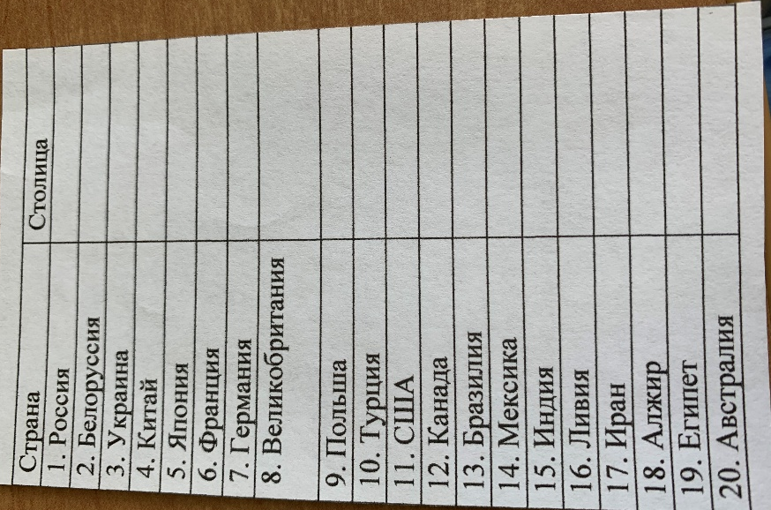
11 класс
1 | Обществознание | Источники права |  | Напишите что такое источник права, основные источники (формы) права, виды нормативных актов
2 | Биология | Направленные и случайные изменения генофондов в ряду поколений |  | § 7, сообщение «Эволюция взаимопомощи»
3 | Иностранный язык
4 | Информатика |  |  | История развития социальной информатики (конспект из дополнительных источников информации)
5 | математика |  |  | Построить график функции у=tg x/4
12 а класс
1 | Математика | Объем конуса |  | &2.81 №705
2 | Математика | Иррациональные уравнения |  | №160
3 | Математика | Иррациональные уравнения |  | №161
4 | Обществознание | Социальные санкции и их виды |  | Напишите типы и виды социальных санкций. Напишите о социальных санкциях которые выполняют ключевую роль в системе социального контроля.
5 | Информатика |  |  | Описать способы защиты информации
6 | Физика | Цепные ядерные реакции ядерный реактор. |  | &108-109, конспект
12 б класс
1 | История | Россия и международные отношения начала XXI в. |  | (§ 52), зад. 6 на стр. 441 пис.
2 | История | Страна Западного полушария в XIX века |  | ℵ48, конспект
3 | Обществознание | Источники права. |  | &26, ответить н вопросы и разобрать документ к конце параграфа.
4 | Русский язык
5 | Литература
6 | Технология |  |  | Эффективность труда стр 164 , задание ответна вопрос №6

